Sujets L des épreuves Enseignement Scientifique
Session 2003 - Antilles
Durée de l'épreuve : 1 h 30 - Coefficient : 2

L’usage de la calculatrice est interdit
Le candidat traitera un seul des deux thèmes au choix.

THEME OBLIGATOIRE
PARTIE I : ALIMENTATION ET ENVIRONNEMENT (13 points)

L'eau potable

Question 1 (Physique Chimie) (2 points)

Les eaux minérales ont une composition constante. Suivant leur composition, elles ont des indications médicales bien définies mais aussi parfois des contre-indications. On peut les classer en eaux légères (minéralisation totale inférieure à 1,5 g par litre), en eaux semi-lourdes (minéralisation totale de 1,5 à 2 g par litre), en eaux lourdes (minéralisation totale supérieure à 2 g par litre).

Document 1 : Composition de diverses eaux minérales

Ions (en mg/L) | Eau minérale plate A | Eau minérale plate B | Eau minérale gazeuse C
calcium | 9,9 | 486 | 90
magnésium | 6,1 | 84 | 11
potassium | 5,7 | 3,2 | 132
sodium | 9,4 | 9,1 | 1708
sulfate | 6,9 | 1187 | 174
chlorure | 8,4 | 8,6 | 322
nitrate | 6,3 | 2,7 | -
hydrogénocarbonate | 65,3 | 403 | 4368
pH | 7 | 7,3 | 6,6

1-1 Décrire la méthode expérimentale utilisée pour déterminer approximativement le pH d'une solution.
Pour chacune des eaux minérales A, B, C ci-dessus, dire si elle est neutre, légèrement acide ou légèrement basique.
1-2 En général, pour les biberons des bébés, les pédiatres recommandent d'utiliser une eau minérale plate légère. D'après les valeurs du tableau ci-dessus, quelle eau minérale plate sera déconseillée pour un bébé ? Dire pourquoi.
1- 3 L'eau minérale C est riche en ions sodium et en ions chlorure. Quel va être son goût ?

Question 2 (Physique Chimie) (2 points)

Comparaison de la dureté des eaux minérales A et B.

Expérience : Pour comparer la dureté des eaux minérales A et B du document 1, on utilise une solution savonneuse d'eau distillée. On prépare deux tubes à essais remplis l'un de 5 ml de solution minérale A, l'autre de 5 ml de solution minérale B. On verse 15 gouttes d'eau distillée savonneuse dans chaque tube et on agite.

2-1 Quels sont les ions responsables de la dureté d'une eau ?
2-2 Dans quel tube à essais observe-t-on la plus grande hauteur de mousse ? Dire pourquoi.
Quel est l'inconvénient de laver du linge avec de l'eau du robinet très dure ?
2-3 Une eau très dure présente un autre inconvénient lorsqu'on l'utilise avec des appareils de chauffage tels les cafetières électriques, les fers à repasser, les chaudières : lequel ?
Document 2 : La production d'eau potable
Pour être potable, une eau ne doit pas contenir de matières organiques, ni de substances minérales qui dépassent les seuils tolérés.
Les eaux de surface, généralement polluées, des rivières ou des lacs sont traitées dans des usines, pour les rendre potables. On obtient ainsi de l'eau du robinet.
Dans une usine de production d'eau potable, les méthodes de purification utilisent :
- des procédés physiques qui sont dans l'ordre : dégrillage, tamisage, coagulation, floculation (par addition de sulfate d'aluminium qui précipite les particules solides en suspension), décantation, filtration sur sable.
- des procédés chimiques : filtration sur charbon actif qui enlève les "mauvais" goûts et odeurs et qui permet l'élimination des nitrates, pesticides, hydrocarbures, détergents ; destruction par l'ozone et le dichlore des virus et bactéries indésirables.

Question 3 (Physique Chimie) (3 points)

3-1 Quels sont les critères pour qu'une eau soit potable ?
3-2-1 Dans les trois phrases suivantes, remplacer les numéros par les mots convenables : floculation, dégrillage, filtration sur charbon, tamissage, décantation, filtration.
Phrase 1 : La (1) sur sable retient les dernières particules ; La (2) enlève les mauvaises odeurs, élimine les pesticides.
Phrase 2 : La (3) provoque la coagulation des particules en gros flocons qui se déposent par (4).
Phrase 3 : Le (5) et le (6) permettent de retenir les corps déchets.

3-2-2 Classer les phrases 1, 2 et 3 de façon à les remettre dans l'ordre des opérations à effectuer pour le traitement des eaux de surface.
3-3 Quels agents puissants emploie-t-on pour détruire les organismes vivants ?

Document 3 : le cycle de l'eau ou le parcours de l'eau dans la nature
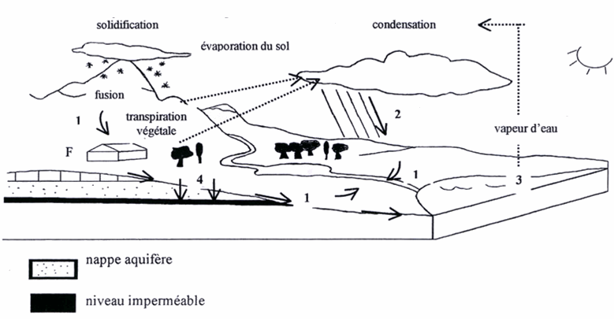

Question 4 (Physique - Chimie) (1 point)

Dans le cycle de l'eau du document 3, les mots évaporation / précipitation / ruissellement / infiltration sont manquants et sont remplacés par des chiffres. Attribuer à chaque numéro le mot manquant.

Question 5 (Physique - Chimie) (1 point)

5-1 Les précipitations atmosphériques (440 milliards de m³ par an en moyenne dans nos régions) ont pour origine l'évaporation de l'eau de mer (198 milliards de m³), du sol (66 milliards de m³) et la transpiration végétale.
Calculer le volume de vapeur d'eau fourni par an par la transpiration végétale qui joue un rôle fondamental dans le cycle de l'eau.
5-2 Grâce aux précipitations atmosphériques, l'eau évaporée est récupérée. Environ 55 % des précipitations sont utilisées comme réserve du sol, essentiellement pour les besoins de la végétation, tandis que le reste rejoint la mer, soit directement par les cours d'eau soit indirectement par les nappes phréatiques.
Calculer le volume d'eau "pompé" par les végétaux dans nos régions.

Question 6 (Physique - Chimie) (1 point)

Dans la nature, l'eau se trouve sous trois états physiques. Sur le document 4 ci-dessous, les noms des changements d'état physique de l'eau ont été numérotés.
Attribuer à chaque numéro le nom du changement d'état correspondant.

Document 4 : les changements d'état physique de l'eau
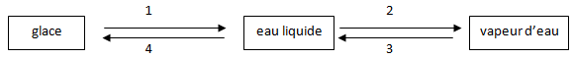

Question 7 (SVT) (3 points)
Communiquer par un texte

Un agriculteur a établi sa ferme à l'endroit nommé F du document 3. Il pratique l'épandage massif d'engrais sur ses cultures. Aux nitrates provenant des déjections animales (lisier) de son élevage porcin, s'ajoutent donc, pour le sol, les nitrates des fertilisants chimiques utilisés. Les eaux de surface et souterraines de la région ne tardent pas à être polluées.

Rédiger un texte expliquant le trajet suivi par les nitrates que l'on retrouve en quantité trop abondante jusqu'à la mer.

THEME FACULTATIF
PARTIE II : PROCREATION (7 points)

Relations entre hypothalamus et hypophyse

Chez la femme ménopausée, alors que le taux sanguin des œstrogènes s'est considérablement réduit de l'arrêt du fonctionnement ovarien, on constate au contraire une forte augmentation des taux sanguins de FSH et LH, hormones produites par une glande du cerveau, l'hypophyse.
Mais un mauvais fonctionnement d'une autre région du cerveau, l'hypothalamus, située légèrement au-dessus de l'hypophyse, arrête la production de FSH et LH par cette dernière.
On cherche à comprendre les relations qui existent entre l'hypothalamus et l'hypophyse.

Document 1 : des expériences réalisées chez un animal

EXPERIENCES | EFFET CONSTATE
Section entre l'hypothalamus et l'hypophyse. | Arrêt de la sécrétion de FSH et LH.
Section entre l'hypothalamus et l'hypophyse ; puis prélèvement d'une substance fabriquée par l'hypothalamus, la GnRH, et injection dans le sang arrivant à l'hypophyse. | Reprise de la sécrétion de FSH et LH.

Document 2 : Schéma du complexe hypothalamus-hypophyse

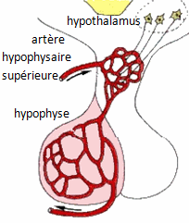

Question 1 (SVT) (0,5 point)
Saisir des informations

D'après le schéma du document 2, quelle structure relie l'hypothalamus à l'hypophyse ?

Question 2 (SVT) (2 points)
Saisir et mettre en relation des informations

D'après les données expérimentales du document 1, quelle substance est susceptible d'être un intermédiaire entre l'hypothalamus et l'hypophyse ? Comment est-elle transportée ?

Question 3 (SVT) (0,5 point)
Mobiliser ses connaissances.

Au point de vue fonctionnel, comment nomme-t-on une telle substance ?

Question 4 (SVT) (3 points)
Mobiliser ses connaissances

4-1 Quelle est l'action de FSH et de LH sur le fonctionnement de l'ovaire (phase pré-ovulatoire, ovulatoire, post-ovulatoire) ?
4-2 Comment agissent les œstrogènes et la progestérone sur l'hypothalamus au cours de ces trois phases ?

Question 5 (SVT) (1 points)
Construire un schéma fonctionnel

Résumer par un schéma simple les relations fonctionnelles entre hypothalamus, hypophyse et ovaires.

THEME FACULTATIF
PARTIE II : PLACE DE L'HOMME DANS L'EVOLUTION (7 points)

L'évolution de la capacité crânienne

La taille du cerveau semble être une des caractéristiques de l'évolution de la lignée humaine. Peut-on corréler à d'autres faits marquants de cette évolution ?

Document 1 :

Moulage des endocrânes chez les Homininés fossiles et actuels, faisant apparaître la forme du cerveau et les vaisseaux sanguins superficiels (représentation à la même échelle).
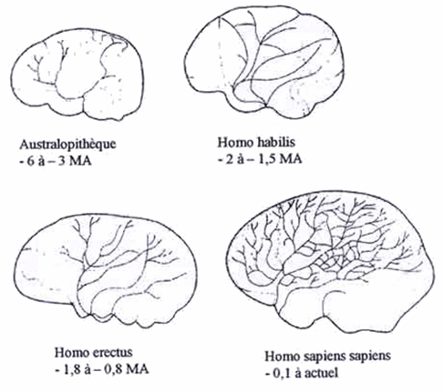

Document 2 : Evolution des outils des Hommes préhistoriques
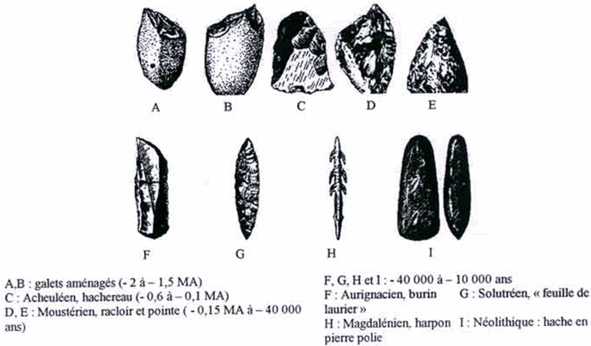

Question 1 (SVT) (2 points)
Saisir des informations

Quelles informations le document 1 apporte-t-il sur l'évolution du cerveau dans la lignée humaine ?

Question 2 (SVT) (3 points)
Mettre et relation et argumenter.
A l'aide de vos connaissances et des données des documents 1 et 2, mettre en relation l'évolution du cerveau avec celle des outils préhistoriques.

Document 3 :
Texte tiré de "La taille du cerveau et l'évolution humaine" de Robert Martin, dans Les origines de l'humanité, dossier Pour la Science, janvier 1999.
"L'évolution du cerveau humain fascine, car il est patent que la réussite de notre espèce résulte de son intelligence supérieure. Cette intelligence dépend, jusqu'à un certain point, du volume remarquable de notre cerveau. Toutefois, le volume du cerveau n'est pas une mesure directe de l'intelligence : ce volume dépend en grande partie de la taille du corps. Le cerveau de l'éléphant est quatre fois plus gros que le cerveau humain, mais nous savons tous que cette caractéristique résulte de la taille impressionnante du corps de l'éléphant et ne reflète pas une intelligence supérieure."

Question 3 (SVT) (2 points)
Mettre et relation et argumenter.

A partir des réflexions exprimées dans le texte du document 3 et des informations précédentes, discuter des limites de la relation entre évolution de la capacité crânienne et évolution des outils préhistoriques.

